中国现代贵金属纪念币发行30周年熊猫加字金银纪念币图案

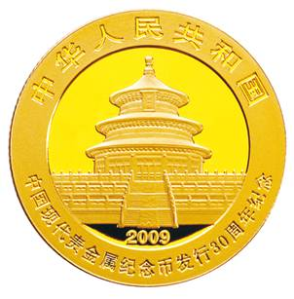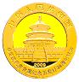
原 大
1/4盎司金质纪念币正面图案

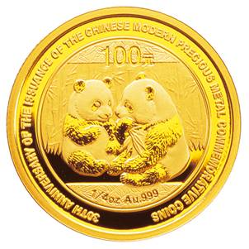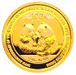
原 大
1/4盎司金质纪念币背面图案

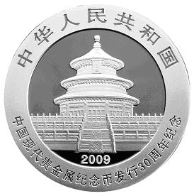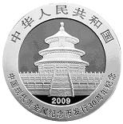
原 大
1盎司银质纪念币正面图案

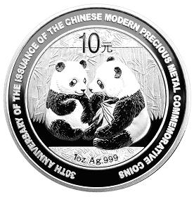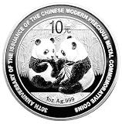
原 大
1盎司银质纪念币背面图案

